TÀI LIỆU GIẢI PHÁP
Dự án | TRIỂN KHAI PHẦN MỀM QUẢN TRỊ DOANH NGHIỆP LEMON3-ERP TẠI CÔNG TY CỔ PHẦN DỊCH VỤ PHÚ NHUẬN
Hạng mục | Tài chính
Phân hệ | Hợp nhất
Người tạo | Ban dự án DigiNet
Phiên bản | 1.0
Ngày cập nhật | 21/11/2016

DIGINET
Tên & chức vụ | Vai trò | Chữ ký | Ngày ký | Ghi chú
Nguyễn Đình Khoa  Trưởng dự án | Kiểm tra
Lê Minh Thu  Thành viên dự án | Hỗ trợ
Nguyễn Lê Hòa  Thành viên dự án | Hỗ trợ

MASECO
Tên & chức vụ | Vai trò | Chữ ký | Ngày ký | Ghi chú
Đỗ Hướng Dương  Trưởng dự án | Xét duyệt
Trần Thị Lụa  Thành viên dự án | Hỗ trợ
Bùi Thị Anh Thư  Thành viên dự án | Hỗ trợ

NHẬT KÝ TÀI LIỆU

Ngày | Người thực hiện | Nội dung | Phiên bản
21/11/2016 | Ban dự án DigiNet | Tạo mới | 1.0

Mục lục

1 QUY ƯỚC NHẬP LIỆU 6
2 TỔNG QUANTÀI LIỆU: 7
2.1 Phạm vi tài liệu 7
2.2 Các thuật ngữ sử dụng 7
2.3 Các biểu tượng trong lưu đồ 8
3 NHU CẦU QUẢN LÝ 9
4 GIẢI PHÁP XỬ LÝ 10
4.1 Mô hình hợp nhất 10
4.2 Khai báo tài khoản ngoài bảng cho việc hợp nhất dữ liệu 12
4.3 Khai báo đơn vị không sử dụng chương trình 13
4.4 (F93.01) Đưa dữ liệu các đơn vị không sử dụng chương trình cho hợp nhất 15
4.5 (F93.02) Nhập các bút toán điều chỉnh cho hợp nhất 16
4.6 In các báo cáo hợp nhất 17

QUY ƯỚC NHẬP LIỆU

Khái niệm Màu/Phím tắt | Nội dung
Màu vàng (Hoặc khác màu trắng – do người dùng chủ động Setup) | Thông tin bắt buộc nhập (Không nhập chương trình không cho lưu)
Màu trắng | Thông tin không bắt buộc nhập (không nhập chương trình vẫn cho lưu)
Ctrl + N | R_Click dữ liệu
Ctrl + W | Xem dữ liệu
Ctrl + E | Sửa dữ liệu
Ctrl + D | Xóa dữ liệu
Ctrl + F | Tìm kiếm dữ liệu
Ctrl + P | In dữ liệu
F5 | Lọc dữ liệu
F8 | Copy dòng trên xuống dòng dưới
F12 | Định nghĩa hiển thị dữ liệu
Tab | Sang dòng/cột nhập liệu mới

TỔNG QUAN TÀI LIỆU:

Phạm vi tài liệu
Tài liệu này trình bày giải pháp xử lý cho các nhu cầu của MASECO khi ứng dụng chương trình LEMON3-ERP phần Hợp nhất.
Tài liệu này được thực hiện và hoàn thành bởi hai ban dự án của DigiNet và MASECO.

Các thuật ngữ sử dụng

THUẬT NGỮ | DIỄN GIẢI
LMFA | Chương trình LEMON3-ERP phần Tài chính
DGN | DigiNet
CSDL | Cơ sở dữ liệu
Đơn vị | Các công ty sử dụng LEMON3-ERP tại MASECO
MASECO | CÔNG TY CỔ PHẦN DỊCH VỤ PHÚ NHUẬN

Các biểu tượng trong lưu đồ
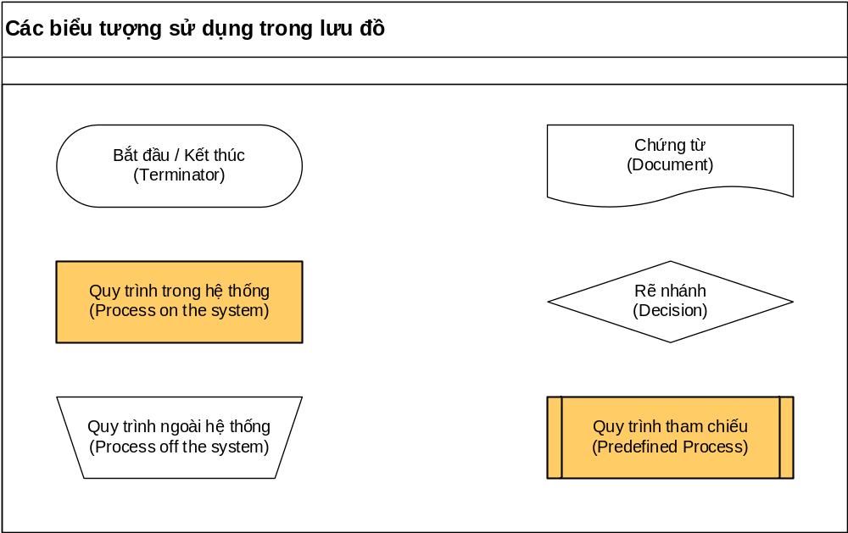

NHU CẦU QUẢN LÝ

STT | Nội dung nhu cầu | Mã quy trình trong LMFA
1 | Mô hình hợp nhất
2 | In báo cáo hợp nhất

GIẢI PHÁP XỬ LÝ

Mô hình hợp nhất
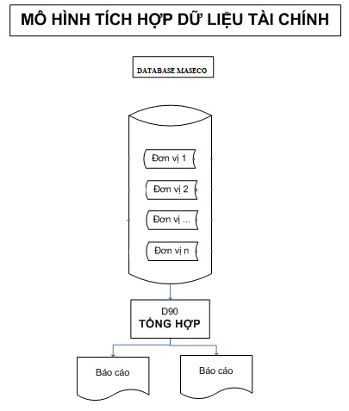

Giải thích:
- Database Maseco: dữ liệu chứa các đơn vị sử dụng chương trình.
- Đơn vị 1, Đơn vị 2..: là các công ty sử dụng trên chương trình.

Danh sách các đơn vị:
Mã đơn vị | Tên đơn vị | Ghi chú
MSC.001 | Văn phòng Tổng
MSC.002 | Trung tâm điện tử
MSC.003 | Chi nhánh Bình Dương
MSC.004 | Chi nhánh Gia Lai
MSC.005 | Chi nhánh Đà Nẵng

In các báo cáo hợp nhất

Đối với các báo cáo tài chính
Tại Module Tổng hợp/ Báo cáo/ Chọn mẩu báo cáo cần in
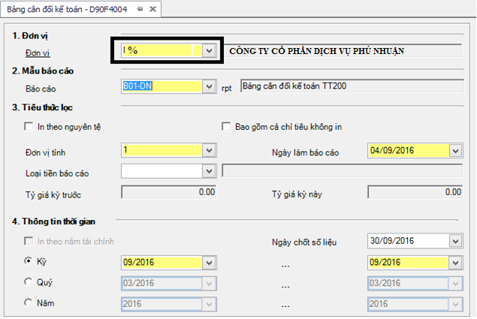
Lưu ý: khi in tại đơn vị: chọn tất cả (%)

Đối với các báo cáo tại phần hành chi tiết

Tương tự Module Tổng hợp, người dùng chọn phần trăm đơn vị để in tổng hợp toàn công ty.

Nguyên tắc tính giá trị
Chương trình tổng hợp các chỉ tiêu của các đơn vị liên quan theo nguyên tắc cộng ngang.
Ví dụ:
Chỉ tiêu | Đơn vị 1 | Đơn vị 2 | Đơn vị 3 | Dữ liệu hợp nhất
A | 2,000 | 3,000 | 4,000 | 11,000
B | 2,000 | 7,000 | 3,000 | 12,000

